習作題目：

社交網站(Blind Talk)

習作要求/功能：

實現社交網站內的朋友系統，以及朋友之間或大範圍的多媒體信息的分享。實現社交網站內與朋友以及群組內多媒體信息的通訊。

對象：

所有人

概念圖：

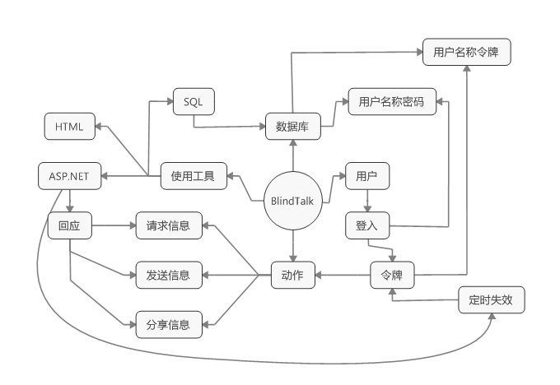

多媒體檔案應用：

|  |  |  |  |
| --- | --- | --- | --- |
| **多媒體** | 內容/功能 | 支援格式 |  |
| 圖像 | 用戶頭像 | png/jpg/… | Photoshop… |
| 音頻 | 用戶分享 | wav/mp3/… |  |
| 視像 | 用戶分享 |  |  |

檔案：

|  |  |  |
| --- | --- | --- |
| 檔案 | 網頁 | 內容 |
| index.html | 主頁 | 导航 |
| home.html | 用戶主頁 | 用户个人信息 |
| login_page.html | 登入頁 | 登入文本框 |
| signup_page.html | 註冊頁 | 注册表单 |

檔案結構：

